## JOBSHEET

## PEMBUATAN APLIKASI PEMESANAN APLIKASI HOTEL

Diajukan sebagai syarat untuk mengikuti Ujian Praktik Pemrograman Web Dinamis SMK TARUNA BHAKTI

Tahun Ajaran 2021/2022



Di Susun Oleh

MUHAMMAD TARMIDZI BARIQ

XI RPL 1

NIPD :

**YAYASAN SETYA BHAKTI** SMK TARUNA BHAKTI TERAKREDITASI : “A” NPSN :

BIDANG STUDI KEAHLIAN TEKNOLOGI INFORMASI DAN KOMUNIKASI PROGRAM KEAHLIAN : REKAYASA PERANGKAT LUNAK

Jln. Pekapuran Kel.Curug – Kec. Cimanggis Depok Kode Pos 16953 Telp. (021) 8744810

Website : [http://www.smktarnabhakti.net](http://www.smktarnabhakti.net/) / E-mail : [taruna@smktarunabhakti.net](mailto:taruna@smktarunabhakti.net)

LEMBAR PENGESAHAN

Jobsheet Ini Telah Disetujui dan Disahkan

Pada Tanggal …………………………… Tahun ………………………..

Menyetujui

Guru Penguji Peserta Ujian Praktik

## (…................................) (….................................)

Mengetahui Kepala Program RPL

## (Puguh Rismadi Ismail S.Kom)

**KATA PENGANTAR**

Assalamualaikum Wr. Wb.

Syukur Alhamdulillah kami panjatkan kehadiran Allah SWT atas berkah rahmat, taufik serta karunianya pembuatan jobsheet dapat saya selesaikan penyusunannya. Sholawat dan salam semoga senantiasa tercurah atas nabi besar Muhammad SAW, keluarganya, sahabatnya termasuk pengikutnya hingga akhir zaman.

Jobsheet ini memuat tentang pembuatan Aplikasi Pembayaran Restoran Penyusunan jobsheet ini diperlukan sebagai informasi yang dapat digunakan dengan semestinya. Ucapan terima kasih yang sedalam-dalamnya kami sampaikan kepada :

1. Bapak Ramadin Tarigan, ST selaku kepala sekolah SMK Taruna Bhakti Depok
2. Bapak Puguh Rismadi Ismail,S kom selaku guru produktif dan kepala program RPL yang memberikan materi,bimbingan sehingga saya dapat menyelesaikan jobsheet ini.
3. Semua rekan-rekan yang membantu saya dalam membuat jobsheet ini.

Saya menyadari bahwa jobsheet ini baik dari susunan kalimat maupun isinya masih terdapat banyak kekurangan. Oleh karena itu saran dan kritik demi penyempurnaan jobsheet ini sangat saya hargai. Akhirnya dengan mengharap banyak petunjuk,bimbingan serta ridhonya mudah-mudahan jobsheet ini dapat memenuhi fungsinya sebagaimana yang diharapkan. Amin.

Hormat Penyusun,

Depok, 4 April 2022

# BAB I PENDAHULUAN

## LATAR BELAKANG

Sebagai seorang pelajar IT kita harus memiliki pengetahuan dan skill yang tinggi. Dan mampu menyelesaikan rumusan masalah dan tujuan tentang pembuatan sebuah aplikasi payment restaurant sebagai syarat mengikuti Ujian Praktik Eksternal

## MAKSUD DAN TUJUAN

Adapun maksud dan tujuan pelaksanaan pembuatan Jobsheet Ujian Praktik ini adalah sebagai berikut :

* + 1. Untuk mengetahui tentang apa itu aplikasi web Pemesanan Hotel,
    2. Untuk mengetahui tentang bagaimana cara kerja aplikasi web Pemesanan Hotel,
    3. Untuk mengetahui tentang program apa saja yang digunakan dan,
    4. Untuk mengetahui tentang basis data yang digunakan dalam aplikasi

# BAB 2 ISI

# PROSPEK UMUM

# GAMBARAN SISTEM

# 

Hotel bisa membuat system reservasi hotel, Sistem terdiri dari 3 user yaitu Admin, Resepsionis dan tamu.. Tamu bisa resrrvasi kamar hotel sesudah pembaran reservasi hote, tamu dapat memilih kode ka mar nya sendiri jika kamar tersebut tersedia dan mendapat laporan reservasi dalam bentuk pdf, Resepsionis bertugas untuk meilihat reservasi dan bisa mengubah status per kamar dalam reservasi, resepsionis dapat memfilter tanggal checkin dan tanggal checkout sesuai dengan tanggal yang di pilih, resepsionis dapat meilihat laporan setiap pemesanan reservasi dalam bentuk pdf dan semua reservasi dalam bentuk pdf dan excel

Admin bertugas untuk menambahkan, mengedit dan menghapus tipe kamar, kamar dan fasilitas hotel, Admin juga dapat menambahkan user seperti admin, resepsionis dan tamu, admin juga admin dapat generate laporan table user ,kamar dan reservasi daam bentuk pdf dan excel. Kebutuhan minimal aplikasi adalah sebagai berikut, anda dapat mengembangkannya sesuai kreativitas masing-masing.

# PERSIAPAN SISTEM

Berikut beberapa persiapan sebelum pembuatan aplikasi:

1. Text Editor(Visual Studio Code)
2. Browser(Chrome)
3. XAMPP
4. COMPOSER
5. NODE JS
6. BOOSTRAP 5.0
7. LARAVEL 8.X

# 1.3 STRUKTUR DAN DESIGN BASIS DATA

# 1.3.1 ERD

# 

# 1.3.2 DFD

# 

**1.4 FITUR**

Pemesan

1. Melakukan reservasi hotel
2. Mencetak bukti booking hotel

Resepsionis

1. Melihat data reservasi pemesanan hotel
2. Mengubah status booking, cek-in, cek-out, cancel
3. Dapat generate reservasi kedalam bentuk excel
4. Dapat mefilter data berdasarkan tanggal cek-in, nama tamu, tipe kamar, dan status reservasi

Admin

1. Dapat menambahkan, mengedit, menghapus, tipe room
2. Dapat menambahkan, mengedit, menghapus, fasilitas room
3. Dapat menambahkan, mengedit, menghapus, dan memperbarui status room
4. Dapat menambahkan, mengedit, menghapus fasilitas hotel

**1.5 MOCKUP**

Adapun tampilan aplikasi yang diimplementasikan dalam Mock Up aplikasi adalah sebagai berikut:

1. Halaman dashboard/tamu

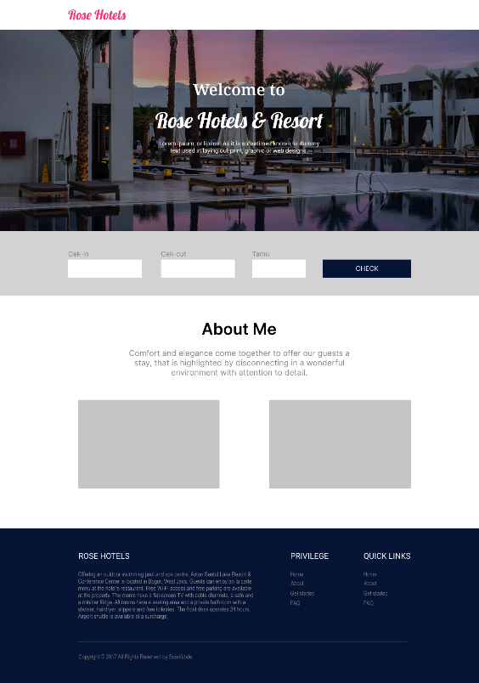

1. Halaman form pemesanan hotel

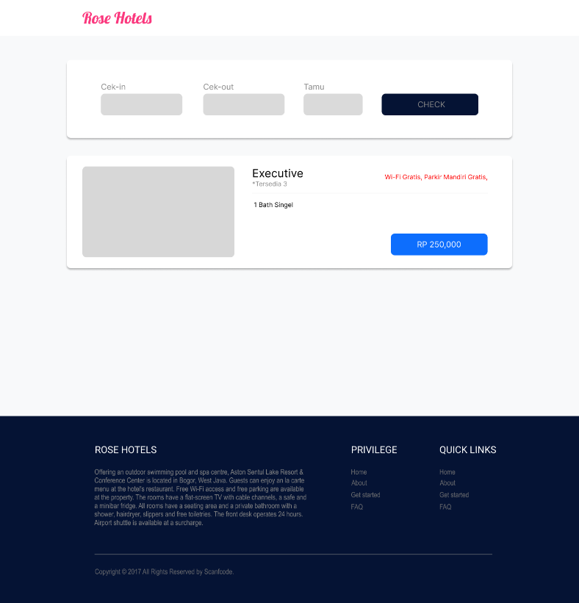

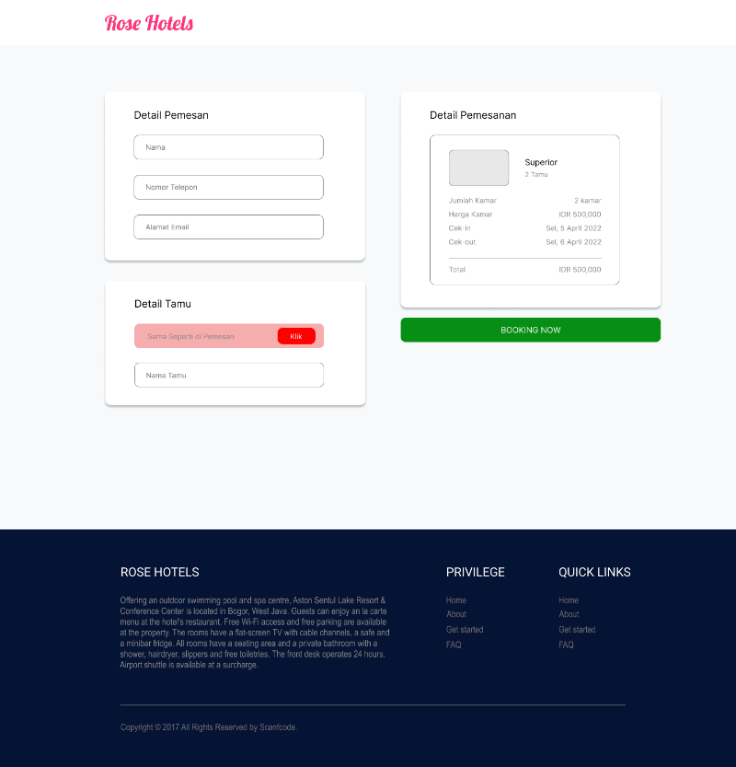

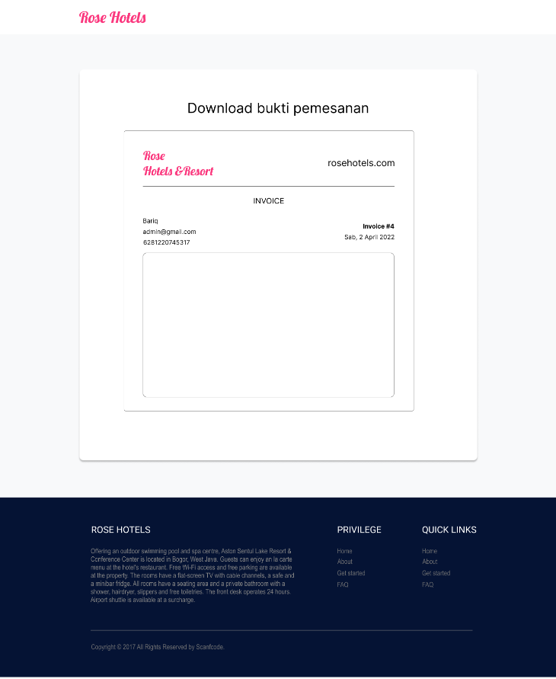

1. Login

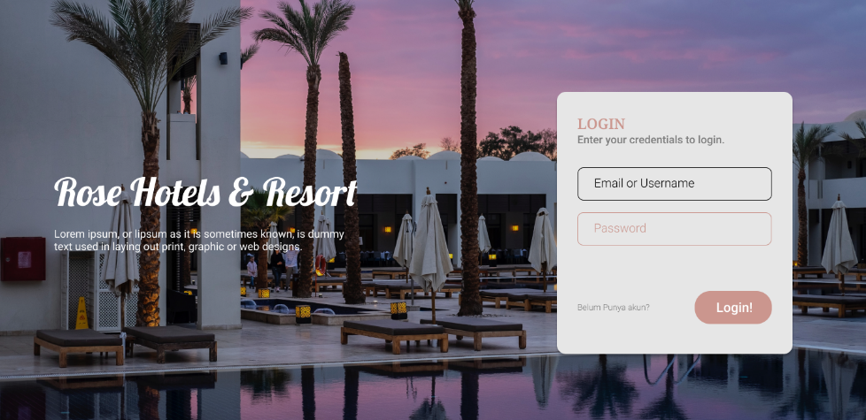

1. Dashboard admin dan resepsionis

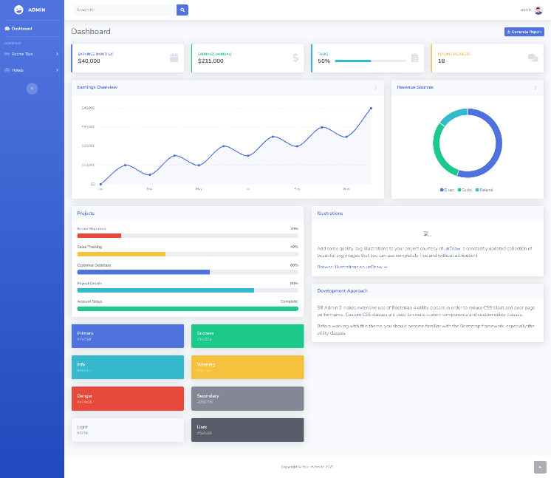

**2. TAHAP PENGERJAAN**

**2.1 Instalasi Kebutuhan**

**2.1.1 Instalasi laravel**

Untuk menginstall framework laravel bisa gunakan perintah dibawah ini maka sistem akan otomatis menginstall laravel versi terkini,dan dengan contoh perintah di bawah ini:

composer create-project laravel/laravel example-app

**2.1.2 Install dompdf(untuk generate laporan ke pdf)**

composer require barryvdh/laravel-dompdf

**2.1.2 Membuat file excel.js(untuk generate laporan ke excel)**

Buka link tsb dan copy paste

https://github.com/rusty1s/table2excel/blob/master/dist/table2excel.js

**2.2 Konfigurasi Kebutuhan**

**2.2.1 Konfigurasi database**

Buka file .env ganti seperti berikut:

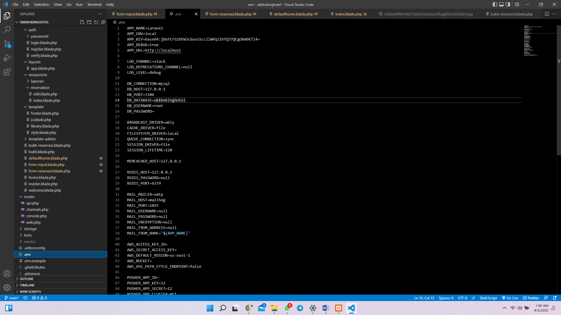

**2.2.2 Konfigurasi Dompdf**

Open file config/app.php copy paste seperti ini

'providers' => [

Barryvdh\DomPDF\ServiceProvider::class,

],

'aliases' => [

'PDF' => Barryvdh\DomPDF\Facade::class,

],

**2.2.2 Konfigurasi Excel**

<script src="excel.js"></script>

<script>

var table2excel = new Table2Excel();

table2excel.export(document.querySelectorAll("table"));

</script>

# 2.3 Dokumentasi code program

# 2.3.1 Membuat tampilan pesan hotel

# ` Membuat views dengan nama defaulthome.blade.php

# 2.3.2 Membuat route tampilan

# 

# 

# 2.3.3 Membuat Controller DashboardDefaultController

# Buat lah controller DashboardDefaultController yang diisi dengan code berikut:

# 

# 

# 2.3.4 Membuat Model

# 1. Model FacilityHotel

# 2. Model Room

# 

# 3. Model FacilityRoom

# 

# 4. Model RoomTipe

# 

# 5. Model Reservation

# 

# 

# 2.3.5 Membuat views untuk memilih kamar

# Membuat views dengan nama form-input.blade.php

# 

# 2.3.6 Membuat views untuk input data pemesan

# Membuat views dengan nama form-reservasi.blade.php

# 

# 

# 2.3.7 Membuat views bukti pemesanan

# Membuat views dengan nama bukti.blade.php

# 

# 2.3.8 Membuat views untuk report pdf

# Membuat views dengan nama bukti-reservasi.blade.php

# 

# BAB III PENUTUP

## KESIMPULAN

Kesimpulan yang didapat adalah melalui jobsheet ini kita dapat mengetahui dan mempelajari apa saja langkah langkah dan cara membuat sebuah aplikasi berbasis web tentang payment restaurant

## SARAN

Saran saya adalah untuk pembuatan aplikasi berbasis web ini sendiri sebaiknya menggunakan laptop/pc dengan kapasitas RAM 4GB atau lebih agar anda lebih nyaman dalam menggunakan software dan program. Selamat mencoba.

# DAFTAR PUSTAKA

[**https://arenaphp.blogspot.com/2017/01/cara-export-data-mysql-ke-pdf-dengan.html**](https://arenaphp.blogspot.com/2017/01/cara-export-data-mysql-ke-pdf-dengan.html)

[**https://tutorialweb.net/cara-mudah-export-data-dari-mysql-ke-excel-dengan-php/**](https://tutorialweb.net/cara-mudah-export-data-dari-mysql-ke-excel-dengan-php/)

[**https://www.codepolitan.com/tutorial-membuat-crud-php-dengan-mysql-**](https://www.codepolitan.com/tutorial-membuat-crud-php-dengan-mysql-59897c72d8470)[**59897c72d8470**](https://www.codepolitan.com/tutorial-membuat-crud-php-dengan-mysql-59897c72d8470)

[**http://repository.uksw.edu/bitstream/123456789/6586/2/T1_672011604_Full%20text.pdf**](http://repository.uksw.edu/bitstream/123456789/6586/2/T1_672011604_Full%20text.pdf)

[**https://medikre.com/source-code-program-aplikasi-kasir-restoran--kafe-berbasis-**](https://medikre.com/source-code-program-aplikasi-kasir-restoran--kafe-berbasis-web.html)[**web.html**](https://medikre.com/source-code-program-aplikasi-kasir-restoran--kafe-berbasis-web.html)

[**https://duniagime.blogspot.com/2018/08/aplikasi-kasir-restoran-berbasis-web.html**](https://duniagime.blogspot.com/2018/08/aplikasi-kasir-restoran-berbasis-web.html)

[**https://sixghakreasi.com/berita-49-aplikasi-kasir-untuk-restoran-dengan-php-dan-**](https://sixghakreasi.com/berita-49-aplikasi-kasir-untuk-restoran-dengan-php-dan-mysql.html)[**mysql.html**](https://sixghakreasi.com/berita-49-aplikasi-kasir-untuk-restoran-dengan-php-dan-mysql.html)